Мастер класс по рисованию в технике Граттаж.

Граттаж (от франц. Gratter — скрести, царапать) — это способ выполнения рисунка путем процарапывания острым инструментом бумаги или картона, залитых тушью или черной гуашью.
Другое название техники — воскография, иногда ее также называют царапкой. Рисунки, выполненные в технике граттаж, отличаются контрастом белых линий и черного фона, и похожи на гравюры. А если предварительно покрасить лист бумаги в различные цвета, то рисунок получится очень интересным и оригинальным.
Хотите создать свою собственную картину в технике граттаж? Давайте попробуем!
Для работы Вам понадобятся:

- Плотный лист бумаги, или картона,
- ручка, которая уже перестала писать;
- набор гуаши;
- карандаш;
- кисточка;
- черная тушь или черная гуашь;
- свеча.
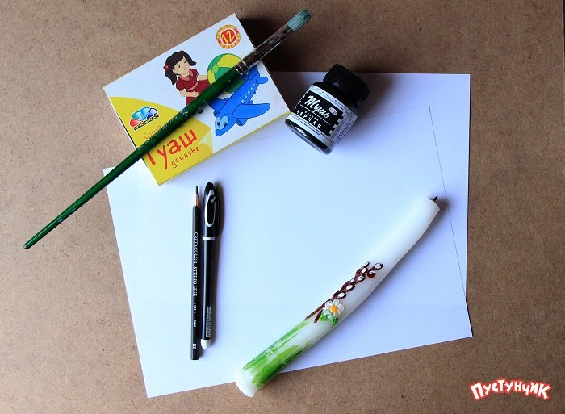
1. Возьмите толстый лист бумаги (или белый картон) и обозначьте на нем хаотичными плоскостями места, которые потом вы закрасите в разные цвета.
Плоскости могут быть любых форм: в виде пятен, или же в виде кругов, полосок. Могут иметь четкие контуры, или плавно перетекать из одного цвета в другой. Все зависит от вашей фантазии.
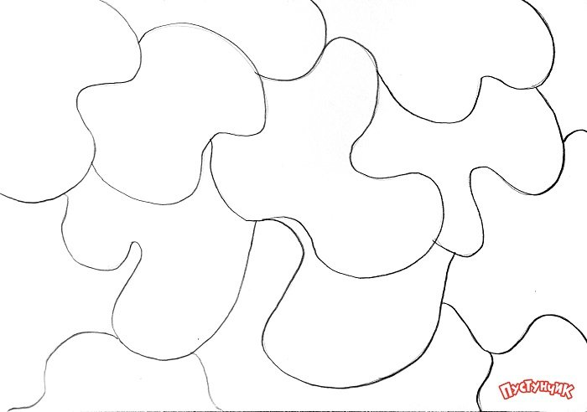
2. Когда плоскости будут обозначены, разрисуйте их в различные цвета. Цветовую гамму подбирайте самостоятельно. Это могут быть только теплые, или только холодные цвета, или все цвета радуги. Когда вся бумага будет раскрашена, оставьте ее до полного высыхания.
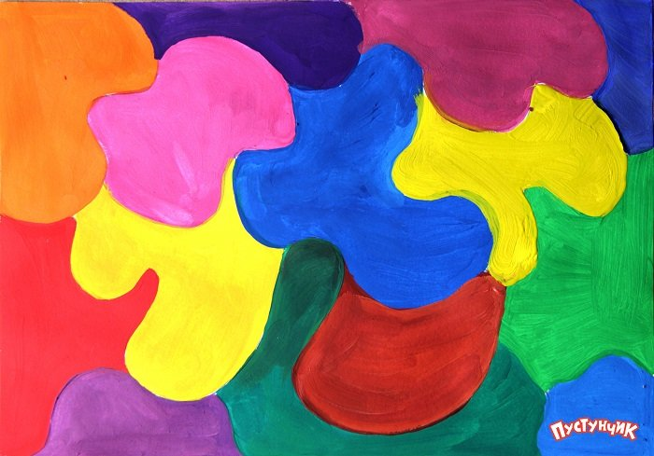 Маленький совет: используйте больше светлых и ярких цветов, они делают хороший контраст с черным цветом.
3. Если краска высохла, можно смело переходить к натиранию бумаги. Возьмите любую ненужную свечу и щедро натирайте ней бумагу. Важно, чтобы слой воска был толстым, тогда царапать рисунок будет на много легче. Если у Вас образовался белый налет, как на фото — тогда все хорошо. Но перед тем, как переходить к следующему этапу, проверьте, все ли плоскости хорошо натерты воском. 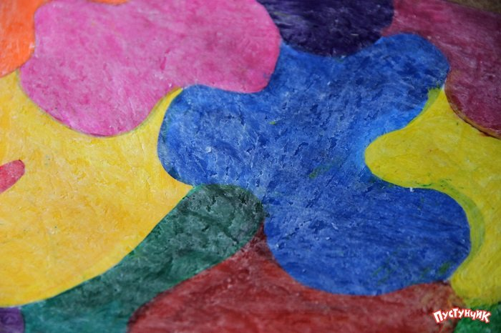
4. На этом этапе покройте бумагу черной тушью или гуашью. Если Вы покрываете поверхность черной тушью, предварительно, стоит растворить ее с мылом ,примерно одна капля на столовую ложку туши, и этой смесью широкой кистью или губкой покрываем только что закрашенный лист, даем высохнуть. Как вариант можно использовать черную гуашь, акрил (кому-то такой способ, наверняка, понравится больше).
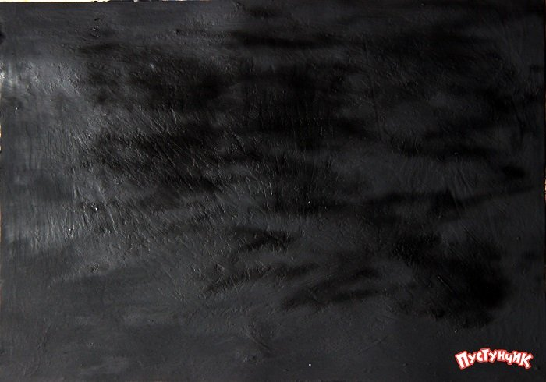

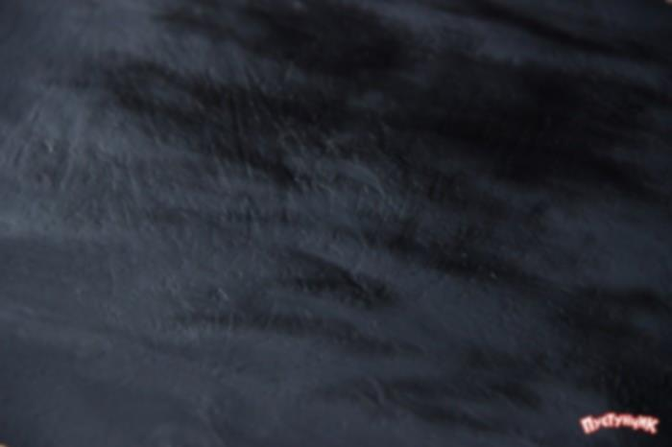
5.Берем ручку, которая перестала писать (зубочистку или перо, отточенную палочку, пластиковую вилку) и процарапываем рисунок по туши. Образуется на черном фоне рисунок из тонких цветных штрихов. Граттаж может быть цветным или чёрно-белым. Посмотрите, пожалуйста, вот такие работы можно выполнить в данной технике.
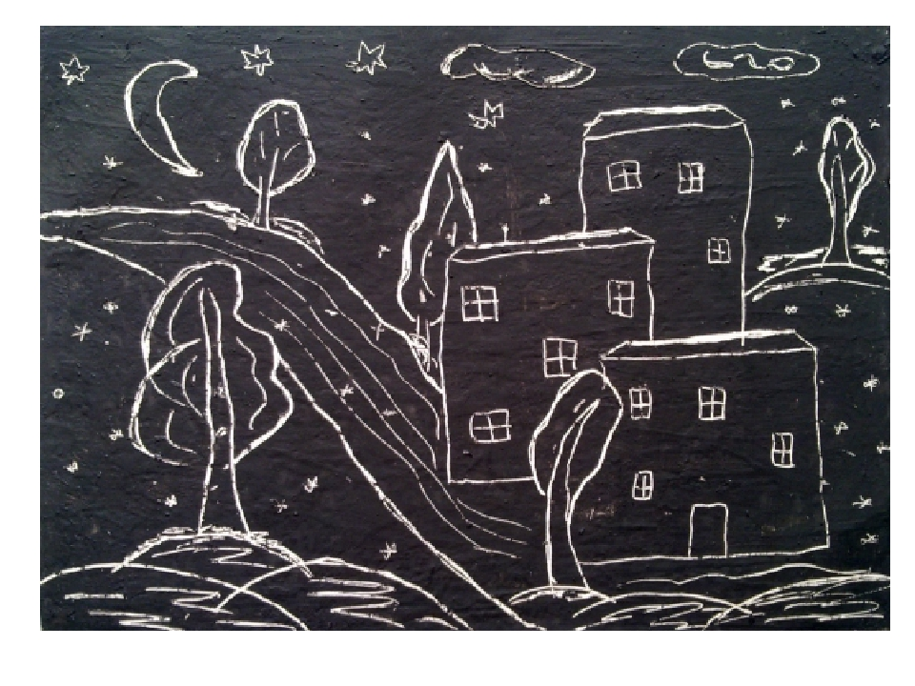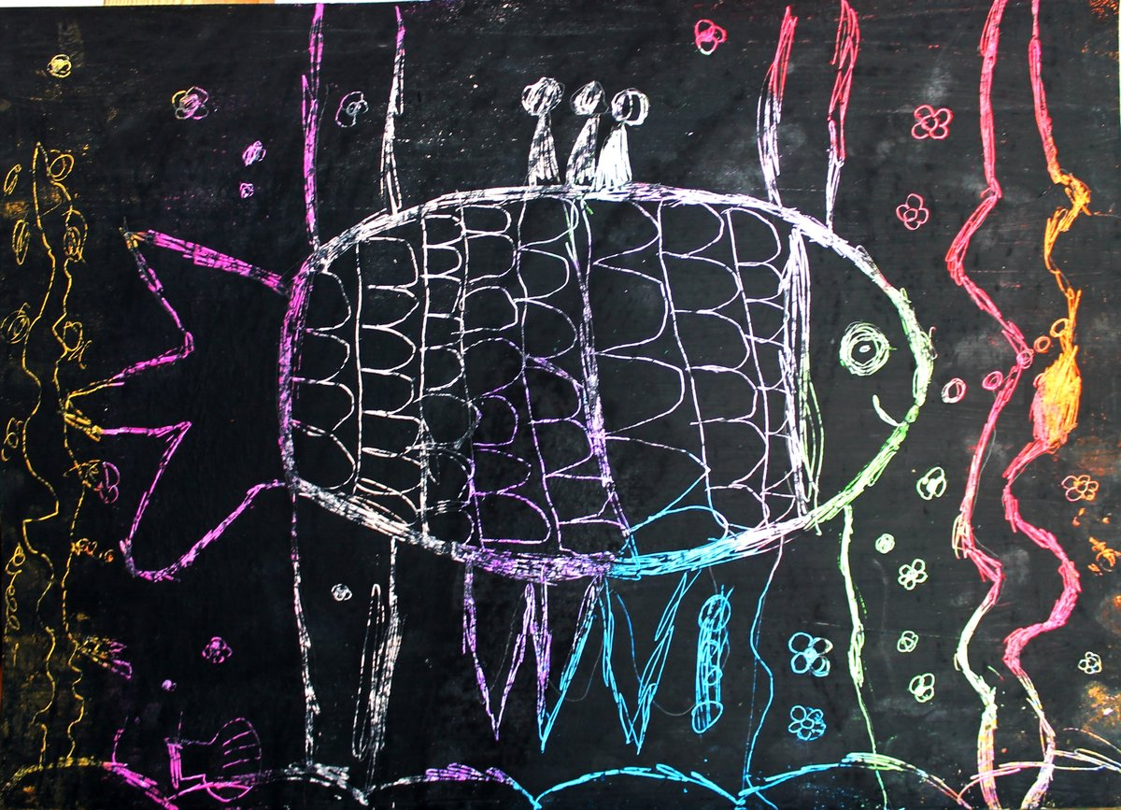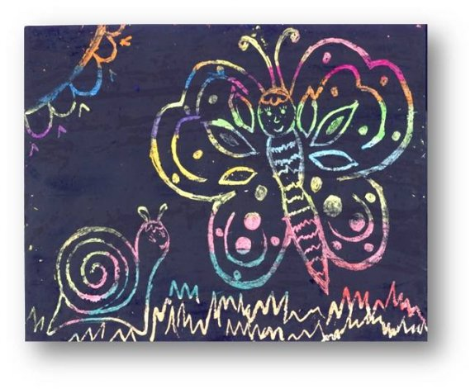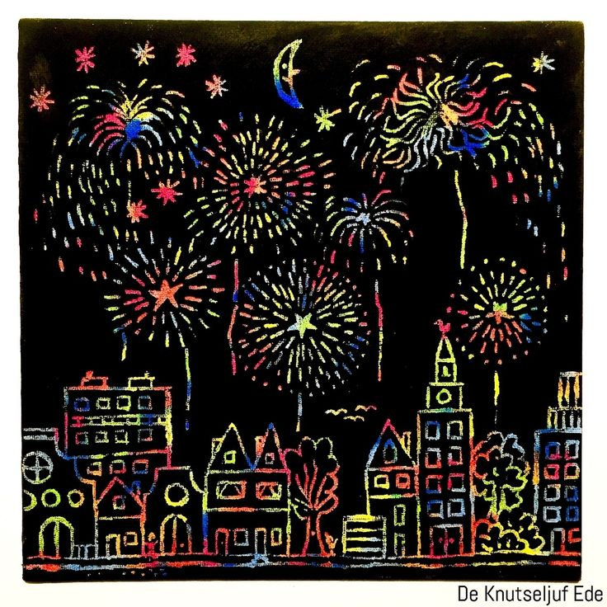

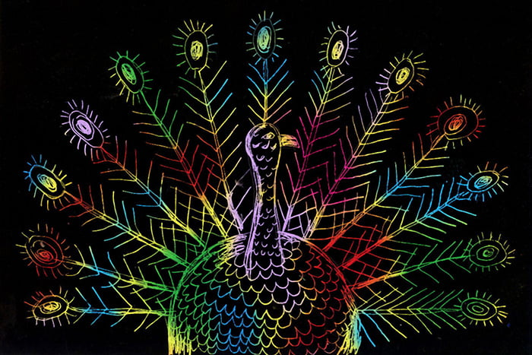
Итак, для выполнения работы нам потребуется особая аккуратность, точность и внимание. Начинайте аккуратно намечать контуры будущей работы. Для этого линии проводите без сильного нажима, штрихами. И только когда убедитесь, что всё намечено, верно, начинайте более чётко процарапывать контур. После нанесения основных контуров можно вносить дополнительные штрихи, процарапывания, открывая некоторые участки рисунка полностью, а какие-то частично. Свои работы можно аккуратно вставить в рамки или хранить в файлах.

